**Памятка по профилактике коронавируса**

**Коронавирусы** — это семейство вирусов, которые преимущественно поражают животных, но в некоторых случаях могут передаваться человеку. Обычно заболевания, вызванные коронавирусами. протекают в легкой форме, не вызывая тяжелой симптоматики. Согласно современным данным, источником коронавирусной инфекции, вызванной этими видами вирусов, животные — кошки, собаки, хомяки и прочие — быть не могут.

**Способы передачи**

• воздушно-капельным путём (при кашле, чихании, разговоре);

• воздушно-пылевым путём (с пылевыми частицами в воздухе);

• контактно-бытовым путём (через рукопожатия, предметы обихода);

**Основные симптомы**

• высокая температура тела;

• кашель (сухой или с небольшим количеством мокроты);

• одышка;

• ощущения сдавленности в грудной клетке;

• повышенная утомляемость;

• боль в мышцах;

• боль в горле;

• заложенность носа;

• чихание;

**Редкие симптомы**

• головная ооль:

• озноб:

• кровохарканье;

• диарея;

• тошнота, рвота;

**Осложнения, которые может вызывать коронавирус**

• Синусит

• Отит

• Бронхит

• Пневмония

• Миокардит (воспаление сердечной мышцы)

• Сепсис

• Проблемы с ЖКТ (у детей)

**Меры профилактики коронавирусной инфекции**

• Избегайте близких контактов и пребывания в одном помещении с людьми, имеющими видимые признаки ОРВИ (кашель, чихание, выделения из носа).

• Закрывайте рот и нос при чихании и кашле. Используйте для этого платок или салфетку, а не собственную ладонь. После чихания/кашля обработайте руки дезинфицирующим средством либо помойте с мылом.

• Тщательно мойте руки с мылом и водой после возвращения с улицы, из туалета, контактов с посторонними людьми, перед едой.

• Постарайтесь не дотрагиваться до лица грязными руками. Если необходимо дотронуться до лица предварительно воспользуйтесь дезинфицирующим средством либо помойте руки с мылом.

• Дезинфицируйте гаджеты, оргтехнику и поверхности, к которым прикасаетесь.

• Не пожимайте руки и не обнимайтесь в качестве приветствия и прощания.

• Пользуйтесь только индивидуальными предметами личной гигиены (полотенце, зубная щетка).

• Старайтесь соблюдать дистанцию и держитесь от людей на расстоянии как минимум 1 метра, особенно если у них кашель, насморк или другие признаки заболевания.

• Не посещайте общественных мест: торговых центров, спортивных и зрелищных мероприятий.

• Старайтесь избегать передвигаться на общественном транспорте в час пик.

• Используйте одноразовую медицинскую маску (респиратор) в общественных местах, меняя ее каждые 2-3 часа.

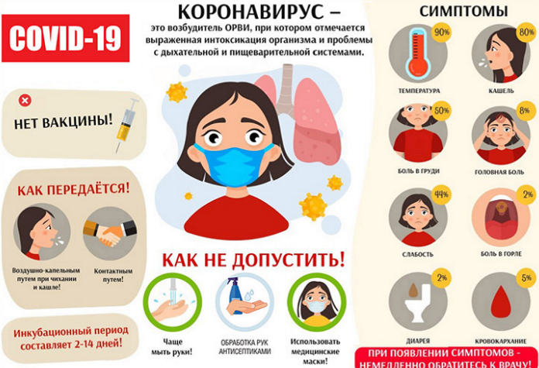

**Как правильно носить маску при коронавирусе**

Одноразовая маска носится 2-3 часа и утилизируется, многоразовая 3-4 часа, после чего стирается с мылом и гладится. Надевают медицинскую маску белой стороной к лицу в случае, если вы не больны.

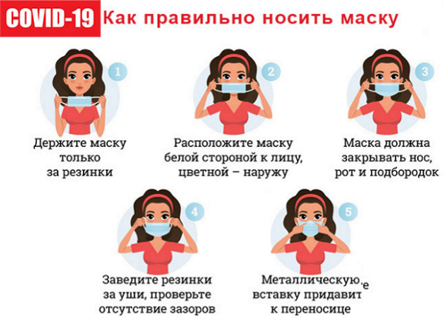

**Памятки для родителей по коронавирусу**

Рекомендуется родителям ограничить контакты детей на период распространения коронавирусной инфекции, посещение массовых мероприятий с большим скопление людей.

